Добавяне на външни обекти в Weebly

- Добавяне на линкове в Weebly:
а) към текст

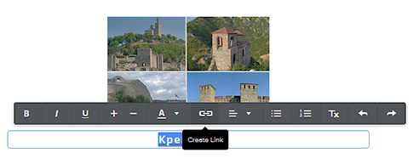

б) към изображение

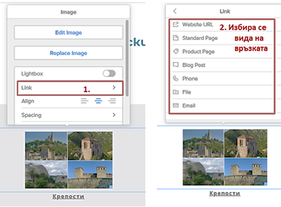
- Добавяне на мултимедийни обекти - YouTube видео, файл за разглеждане и файл за сваляне в Weebly:
а) инструменти

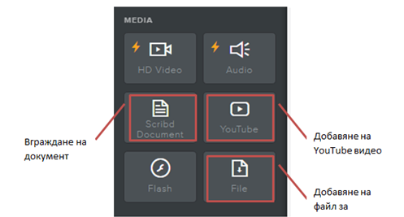

б) Добавяне на YouTube видео
- В панела с инструменти (в лявата част на екрана) в раздела Media се намира бутона за вмъкване на YouTube видео. Добавя се в страницата чрез провлачване до желаното място. Синята линия ще Ви покаже къде ще бъде добавено видеото в страницата.
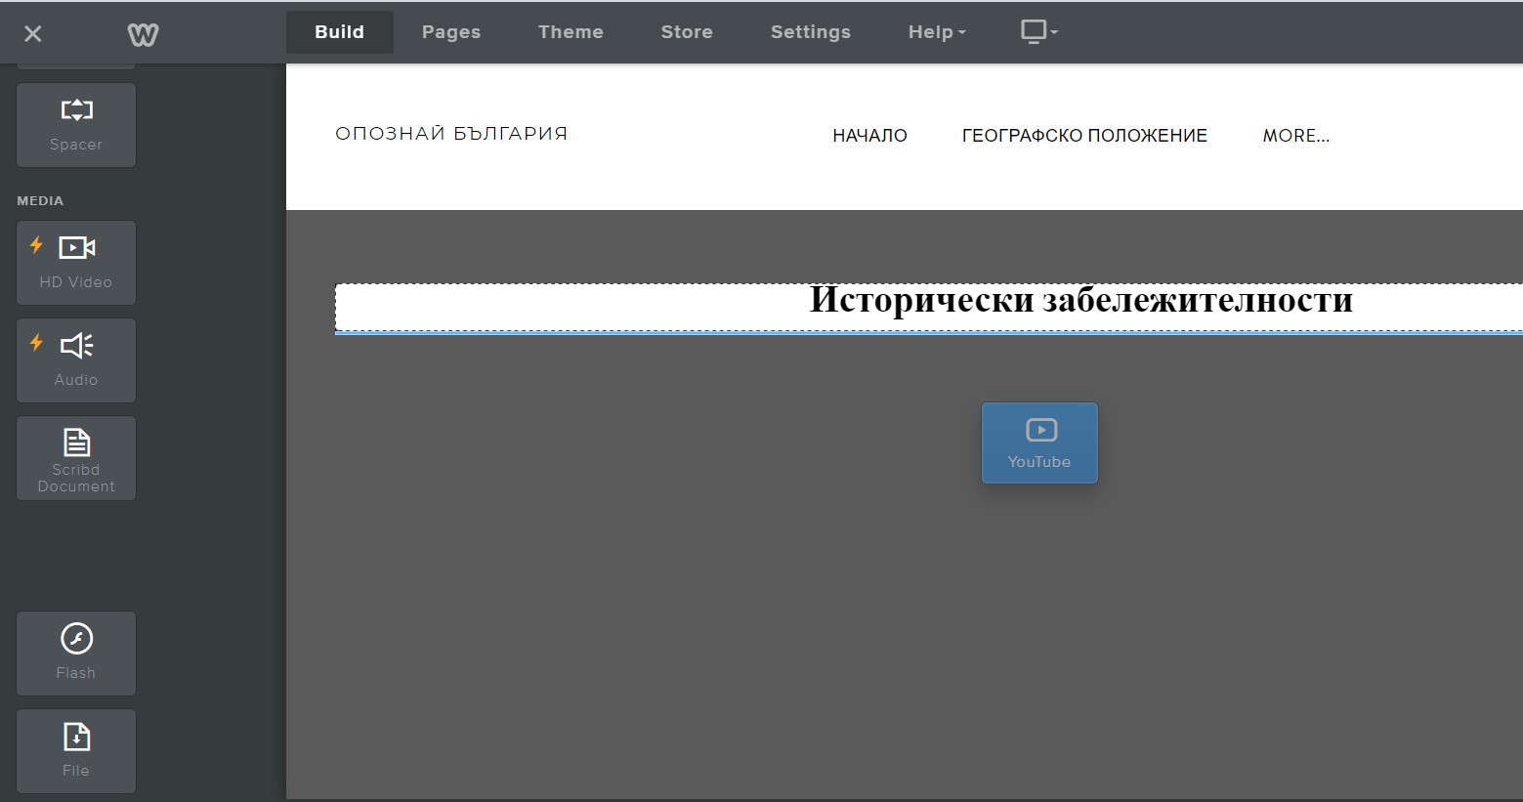
- Ще се появи поле с видео, там където сте пуснали инструмента. Кликва се върху него и се появява прозорец, в който трябва да се постави линка към видеото

Добавяне на линка към видеото

в) Добавяне на файл за разглеждане
- В панела с инструменти (в лявата част на екрана) в раздела Media се намира бутона за вмъкване на файл за разглеждане (Scribd Document). Добавя се в страницата чрез провлачване до желаното място. Синята линия ще Ви покаже къде ще бъде добавен файл за разглеждане.

- Там където е пуснат инструмента ще се появи следното поле
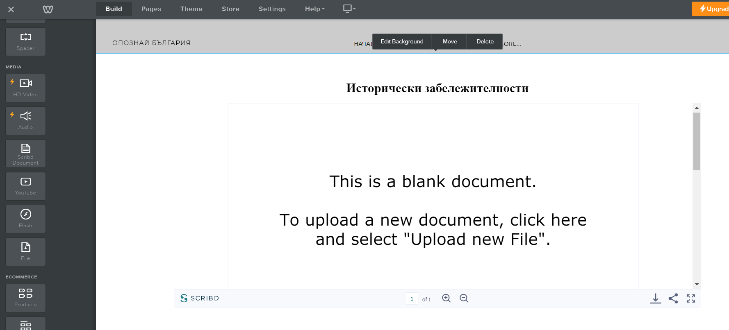
- Кликва се върху него и се появява прозорец, в който трябва да се избере опцията Upload File за да се качи файла за разглеждане

г) Добавяне на файл за сваляне
- В панела с инструменти (в лявата част на екрана) в раздела Media се намира бутона за вмъкване на файл за сваляне (File). Добавя се в страницата чрез провлачване до желаното място. Синята линия ще Ви покаже къде ще бъде добавен файл за сваляне.

- Там където е пуснат инструмента ще се появи следното поле
- Кликва се върху него и се появява прозорец, в който трябва да се избере опцията Upload File за да се качи файла за сваляне

